ФЕДЕРАЛЬНОЕ АГЕНТСТВО ЖЕЛЕЗНОДОРОЖНОГО ТРАНСПОРТА
Федеральное государственное бюджетное образовательное учреждение высшего образования
«Петербургский государственный университет путей сообщения
Императора Александра I»
(ФГБОУ ВО ПГУПС)

Кафедра «Математика и моделирование»

РАБОЧАЯ ПРОГРАММА
дисциплины
«МАТЕМАТИЧЕСКОЕ МОДЕЛИРОВАНИЕ» (Б1.В.ОД.4)

для специальности 23.05.01
«Наземные транспортно-технологические средства»,

по специализации
«Подъемно-транспортные, строительные, дорожные средства и оборудование»

Форма обучения – очная, заочная

Санкт-Петербург
2016

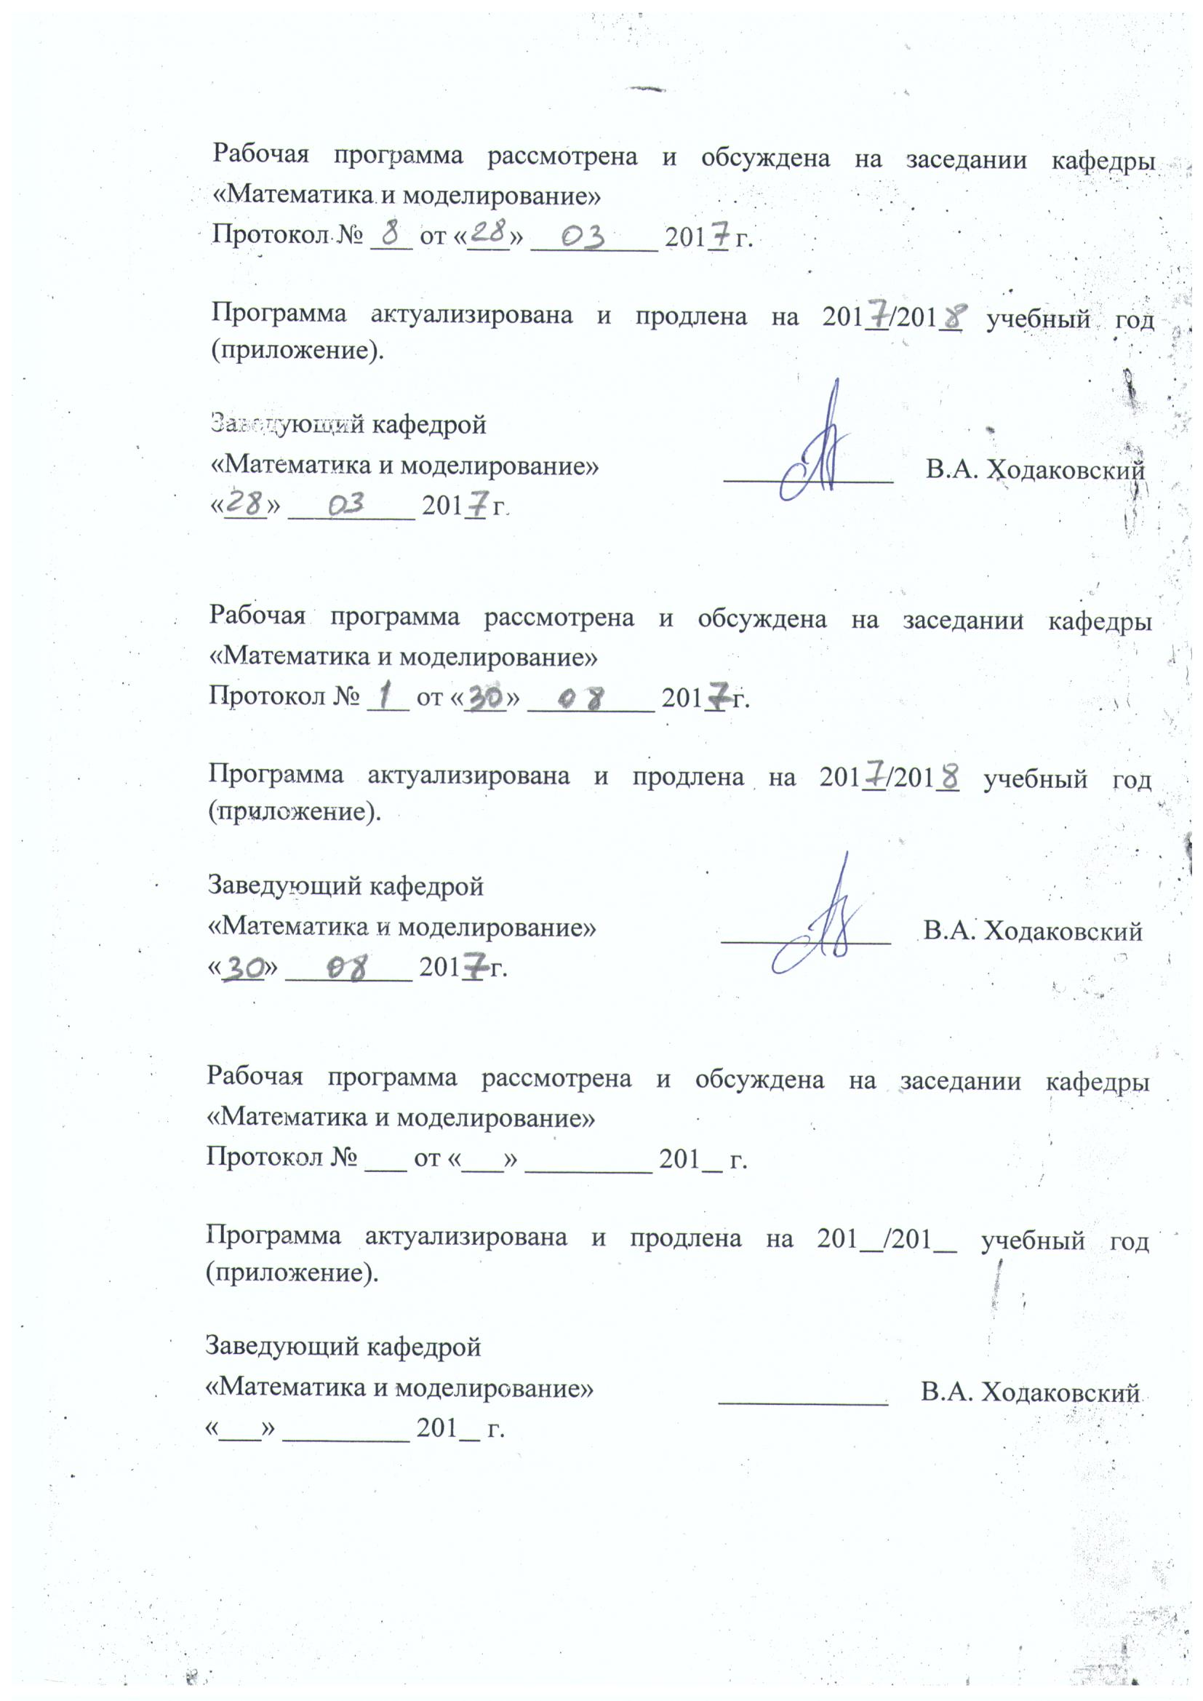
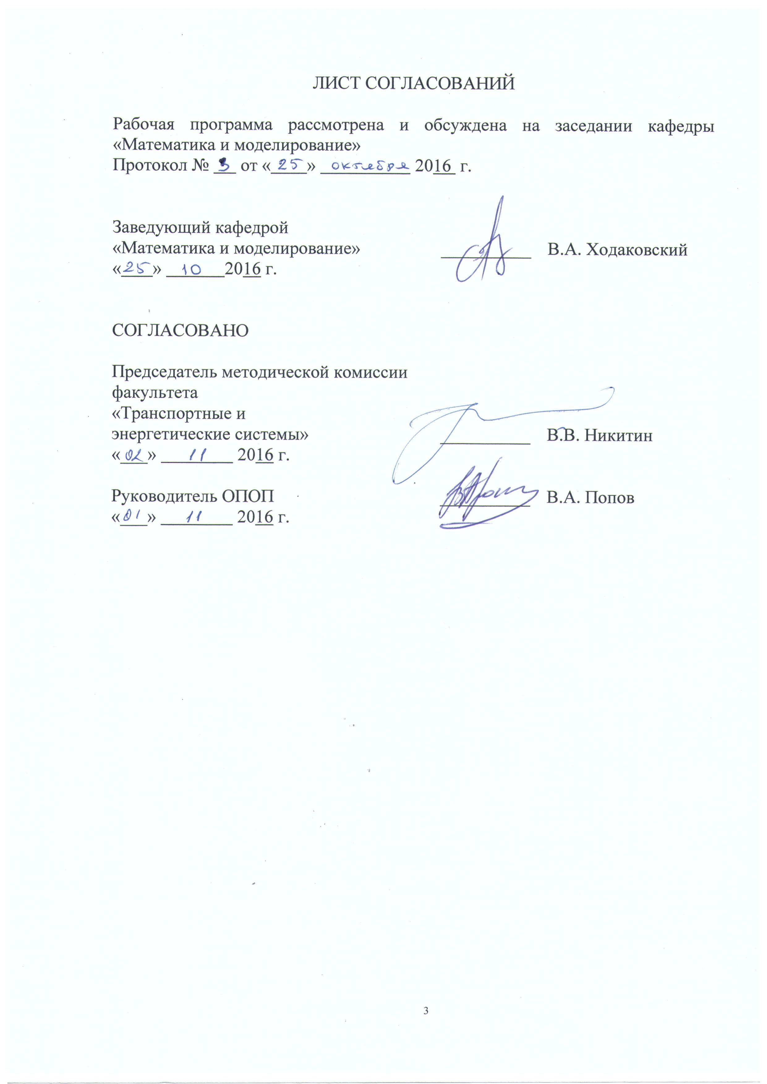

1. Цели и задачи дисциплины

Рабочая программа составлена в соответствии с ФГОС ВО, утвержденным «11» августа 2016 г., приказ № 1022 по специальности 23.05.01 «Подъемно-транспортные, строительные, дорожные средства и оборудование», по дисциплине «Математическое моделирование».
Целью изучения дисциплины «Математическое моделирование», преподаваемой кафедрой «Математика и моделирование» студентам факультета Транспортные и энергетические системы в 7-м семестре (4 курса), является овладение современными численными методами решения инженерных задач и умение применять численные методы решения инженерных задач на этапе исследования математической модели. Одной из главных задач при этом является освещение прикладных аспектов дисциплины, ориентация студентов в области многочисленных приложений методов оптимизации.
Для достижения поставленной цели решаются следующие задачи:
- изучение численных методов решения задач о приближении функций;
- освоение численных методов одномерной и многомерной оптимизации;
- выработка умения анализировать полученные результаты;
- развитие творческого мышления студентов при решении практических задач;
- обучение методам организации и проведения вычислительного эксперимента;
- обучение студентов навыкам работы с многофункциональной системой инженерных и научных расчетов MATLAB в процессе выполнения расчетно-графических работ по методам оптимизации;
- привитие навыков самостоятельного изучения научной литературы по численным методам.

2. Перечень планируемых результатов обучения по дисциплине, соотнесенных с планируемыми результатами освоения основной профессиональной образовательной программы

Планируемыми результатами обучения по дисциплине являются: приобретение знаний, умений, навыков.
В результате освоения дисциплины обучающийся должен:
Знать:
- теоретические основы теории оптимизации;
- наиболее распространённые методы и алгоритмы оптимизации;
- основные понятия и методы дискретной математики.
Уметь:
- использовать математические методы в технических приложениях;
- проводить расчёты на основе построенных математических моделей;
- применять для решения задач численные методы с использованием современных вычислительных машин.
ВЛАДЕТЬ:
- методами математического анализа;
- основными методами работы на ПЭВМ с прикладными программными средствами.
Приобретенные знания, умения, навыки, характеризующие формирование компетенций, осваиваемые в данной дисциплине, позволяют решать профессиональные задачи, приведенные в соответствующем перечне по видам профессиональной деятельности в п. 2.4 общей характеристики основной профессиональной образовательной программы (ОПОП).
Изучение дисциплины направлено на формирование следующих профессиональных компетенций (ПК), соответствующих виду профессиональной деятельности, на который ориентирована программа специалитета:
проектно-конструкторская деятельность:
- способностью использовать прикладные программы расчета узлов, агрегатов и систем транспортно-технологических средств и их технологического оборудования (ПК-6);
- способностью разрабатывать с использованием информационных технологий конструкторско-техническую документацию для производства новых или модернизируемых образцов наземных транспортно-технологических средств и их технологического оборудования (ПК-7).
Изучение дисциплины направлено на формирование следующих профессионально-специализированных компетенций (ПСК), соответствующих виду профессиональной деятельности, на который ориентирована программа специалитета:
проектно-конструкторская деятельность:
- способностью определять способы достижения целей проекта, выявлять приоритеты решения задач при производстве, модернизации и ремонте средств механизации и автоматизации подъемно-транспортных, строительных и дорожных работ, их технологического оборудования и комплексов на их базе (ПСК-2.3).
Область профессиональной деятельности обучающихся, освоивших данную дисциплину, приведена в п. 2.1 общей характеристики ОПОП.
Объекты профессиональной деятельности обучающихся, освоивших данную дисциплину, приведены в п. 2.2 общей характеристики ОПОП.

3. Место дисциплины в структуре основной профессиональной образовательной программы

Дисциплина «Математическое моделирование» (Б1.В.ОД.4) относится к вариативной части и является обязательной дисциплиной.

4. Объем дисциплины и виды учебной работы

Для очной формы обучения:
Вид учебной работы | Всего часов | Семестр
Вид учебной работы | Всего часов | 7
Контактная работа (по видам учебных занятий)  В том числе:  - лекции (Л)  - практические занятия (ПЗ)  - лабораторные работы (ЛР) | 90  36  36  18 | 90  36  36  18
Самостоятельная работа (СРС) (всего) | 63 | 63
Контроль | 63 | 63
Форма контроля знаний |  | Э
Общая трудоемкость: час / з.е. | 216/6 | 216/6
Примечания: «Форма контроля знаний» - экзамен (Э)

Для заочной формы обучения:
Вид учебной работы | Всего часов | Курс
Вид учебной работы | Всего часов | 4
Контактная работа (по видам учебных занятий)  В том числе:  - лекции (Л)  - практические занятия (ПЗ)  - лабораторные работы (ЛР) | 18  6  6  6 | 18  6  6  6
Самостоятельная работа (СРС) (всего) | 189 | 189
Контроль | 9 | 9
Форма контроля знаний |  | Э,  КЛР
Общая трудоемкость: час / з.е. | 216/6 | 216/6
Примечания: «Форма контроля знаний» - экзамен (Э), контрольная работа (КЛР)

5. Содержание и структура дисциплины

5.1 Содержание дисциплины
№  п/п | Наименование  раздела дисциплины | Содержание раздела
1 | Тема 1.1. Задачи оптимизации | Определение границ системы. Независимые переменные и модель системы. Основные понятия. Некоторые примеры.
2 | Тема 1.2. Классификация задач оптимизации | Задачи оптимального проектирования. Задачи оптимального планирования. Классы задач оптимизации.
3 | Тема 1.3. Аналитические основы безусловной оптимизации | Условия оптимальности функции одной переменной. Условия оптимальности функции многих переменных. Обзор численных методов отыскания безусловного экстремума. Примеры задач оптимизации
4 | Тема 2.1. Численные методы отыскания безусловного экстремума в одномерном случае | Оптимальный и пассивный поиск. Методы последовательного поиска: метод дихотомии, метод Фибоначчи, метод золотого сечения. Методы полиномиальной аппроксимации. Методы с использованием производных.
5 | Тема 3.1. Градиентные методы | Релаксационная последовательность. Градиентный метод с дроблением шага. Градиентный метод с постоянным шагом. О сходимости градиентных методов.
6 | Тема 3.2. Методы спуска | Метод наискорейшего спуска. Эффект оврагов. Эвристические схемы. Метод покоординатного спуска.
7 | Тема 3.3. Метод сопряженных направлений | Сопряженные направления спуска. Метод сопряженных градиентов.
8 | Тема 4.1. Метод Ньютона | Матрица Гессе. Целевая функция. Ньютоновское направление спуска. Метод дробления шага.
9 | Тема 4.2. Модификации метода Ньютона | Овражная структура. Квадратичная скорость сходимости.
10 | Тема 4.3. Квазиньютоновские методы | Коэффициент дробления шага. Исчерпывающийся спуск. Сильно выпуклая функция. Линейная скорость локальной сходимости. Поправочная матрица. Метод Давидона – Флетчера – Пауэлла.

5.2 Разделы дисциплины и виды занятий

Для очной формы обучения:
№  п/п | Наименование разделов  дисциплины | Л | ЛР | ПЗ | СРС
1 | Тема 1.1. Задачи оптимизации | 4 | 0 | 2 | 6
2 | Тема 1.2. Классификация задач оптимизации | 4 | 2 | 4 | 6
3 | Тема 1.3. Аналитические основы безусловной оптимизации | 4 | 2 | 4 | 6
4 | Тема 2.1. Численные методы отыскания безусловного экстремума в одномерном случае | 6 | 3 | 6 | 6
5 | Тема 3.1. Градиентные методы | 4 | 3 | 4 | 6
6 | Тема 3.2. Методы спуска | 2 | 4 | 4 | 6
7 | Тема 3.3. Метод сопряженных направлений | 2 | 4 | 2 | 6
8 | Тема 4.1. Метод Ньютона | 4 | 0 | 4 | 6
9 | Тема 4.2. Модификации метода Ньютона | 2 | 0 | 2 | 6
10 | Тема 4.3. Квазиньютоновские методы | 4 | 0 | 4 | 9
 | Итого, час | 36 | 18 | 36 | 63

Для заочной формы обучения:
№  п/п | Наименование разделов  дисциплины | Л | ЛР | ПЗ | СРС
1 | Тема 1.1. Задачи оптимизации | 1 | 1 | 1 | 31
2 | Тема 1.2. Классификация задач оптимизации | 1 | 1 | 1 | 31
3 | Тема 1.3. Аналитические основы безусловной оптимизации | 1 | 1 | 1 | 31
4 | Тема 2.1. Численные методы отыскания безусловного экстремума в одномерном случае | 1 | 1 | 1 | 32
5 | Тема 3.1. Градиентные методы | 1 | 1 | 1 | 32
6 | Тема 3.2. Методы спуска | 1 | 1 | 1 | 32
 | Итого, час | 6 | 6 | 6 | 189

6. Перечень учебно-методического обеспечения для самостоятельной работы обучающихся по дисциплине

№  п/п | Наименование раздела | Перечень учебно-методического  обеспечения
1 | Тема 1.1. Задачи оптимизации | Щитов. И.Н. Введение в методы оптимизации. - М: Высшая школа, 2008. – 206 с.
2 | Тема 1.2. Классификация задач оптимизации | Гончаров В.А. Методы оптимизации. - M: Физматлит, 2009. - 191 с.  Щитов. И.Н. Введение в методы оптимизации. - М: Высшая школа, 2008. – 206 с.
3 | Тема 1.3. Аналитические основы безусловной оптимизации | Гончаров В.А. Методы оптимизации. - M: Физматлит, 2009. - 191 с.  Щитов. И.Н. Введение в методы оптимизации. - М: Высшая школа, 2008. – 206 с.
4 | Тема 2.1. Численные методы отыскания безусловного экстремума в одномерном случае | Измаилов А.Ф., Солодов М.В. Численные методы оптимизации. Учебное пособие для ВУЗов. - M: Физматлит, 2008. - 304 с.  Щитов. И.Н. Введение в методы оптимизации. - М: Высшая школа, 2008. – 206 с.  Бестужева А.Н. Учебное пособие “Численные методы в теории оптимизации”. – СПб.: ПГУПС, 2007.– 80 с.
5 | Тема 3.1. Градиентные методы | Ф.П. Васильев. Методы оптимизации. В 2 книгах. – М.: МЦНМО, 2011. книга 1 – 620 с., книга 2 – 519 с.  Бестужева А.Н. Учебное пособие “Численные методы в теории оптимизации”. – СПб.: ПГУПС, 2007. – 80 с.
6 | Тема 3.2. Методы спуска | Щитов. И.Н. Введение в методы оптимизации. - М: Высшая школа, 2008. – 206 с.  Гончаров В.А. Методы оптимизации. - M: Физматлит, 2009 г. - 191 с.
7 | Тема 3.3. Метод сопряженных направлений | Измаилов А.Ф., Солодов М.В. Численные методы оптимизации. Учебное пособие для ВУЗов. - M: Физматлит, 2008 г. - 304 с.  Гончаров В.А. Методы оптимизации. - M: Физматлит, 2009 г. - 191 с.
8 | Тема 4.1. Метод Ньютона | Измаилов А.Ф., Солодов М.В. Численные методы оптимизации. Учебное пособие для ВУЗов. - M: Физматлит, 2008 г. - 304 с.  Гончаров В.А. Методы оптимизации. - M: Физматлит, 2009 г. - 191 с.
9 | Тема 4.2. Модификации метода Ньютона | Щитов. И.Н. Введение в методы оптимизации. - М: Высшая школа, 2008. – 206 с.  Бестужева А.Н. Учебное пособие “Численные методы в теории оптимизации”. – СПб.: ПГУПС, 2007.– 80 с.
10 | Тема 4.3. Квазиньютоновские методы | Гончаров В.А. Методы оптимизации. - M: Физматлит, 2009 г. - 191 с.  Измаилов А.Ф., Солодов М.В. Численные методы оптимизации. Учебное пособие для ВУЗов. - M: Физматлит, 2008 г. - 304 с.

7. Фонд оценочных средств для проведения текущего контроля успеваемости и промежуточной аттестации обучающихся по дисциплине

Фонд оценочных средств по дисциплине является неотъемлемой частью рабочей программы и представлен отдельным документом, рассмотренным на заседании кафедры и утвержденным заведующим кафедрой.

8. Перечень основной и дополнительной учебной литературы, нормативно-правовой документации и других изданий, необходимых для освоения дисциплины

8.1 Перечень основной учебной литературы, необходимой для освоения дисциплины
- Аттетков, А.В. Введение в методы оптимизации. [Электронный ресурс] — Электрон. дан. — М. : Финансы и статистика, 2011. — 272 с. — Режим доступа: http://e.lanbook.com/book/53756;
- Пантелеев, А.В. Методы оптимизации в примерах и задачах. [Электронный ресурс] / А.В. Пантелеев, Т.А. Летова. — Электрон. дан. — СПб. : Лань, 2015. — 512 с. — Режим доступа: http://e.lanbook.com/book/67460.

8.2 Перечень дополнительной учебной литературы, необходимой для освоения дисциплины
- Колбин, В.В. Специальные методы оптимизации. [Электронный ресурс] — Электрон. дан. — СПб. : Лань, 2014. — 384 с. — Режим доступа: http://e.lanbook.com/book/41015;

8.3 Перечень нормативно-правовой документации, необходимой для освоения дисциплины
При освоении данной дисциплины нормативно-правовая документация не используется.

8.4 Другие издания, необходимые для освоения дисциплины
- Бестужева А.Н. Учебное пособие «Численные методы в теории оптимизации». – СПб.: ПГУПС, 2007. – 80 с.
- Васильев Ф.П. Методы оптимизации. В 2 книгах. – М.: МЦНМО, 2011 , книга 1 – 620 с., книга 2 – 519 с.
- Гончаров В.А. Методы оптимизации. - M: Физматлит, 2009 . - 191 с.
- Дьяконов В.П. MATLAB 6: учебный курс. – СПб.: Питер, 2010. – 400 с..
- Измаилов А.Ф., Солодов М.В. Численные методы оптимизации. Учебное пособие для ВУЗов. - M: Физматлит, 2008 . -304 с.
- Карманов В.Г. Математическое программирование: Учебное пособие. – М.: ФИЗМАТЛИТ, 2004.- 264 с.
- Лекции по математике, Том 7: Оптимизация: учебное пособие. – 2-е изд., стереот. Босс В., КомКнига, 2007. – 216 с.
- Моисеев Н.Н. и др. Методы оптимизации. - М.: Наука, 2004. – 432 с.
- Сухарев А.Г., Тимохов А.В., Фёдоров В.В. Курс методов оптимизации: Уч. пособие. – М.: ФИЗМАТЛИТ, 2005. – 255 с.
- Формалев В.Ф., Ревизников Д.Л. Численные методы. - М.:Физматлит, 2004. – 400 с.
- Щитов. И.Н. Введение в методы оптимизации.- М: Высшая школа, 2008. – 206 с.

9. Перечень ресурсов информационно-телекоммуникационной сети «Интернет», необходимых для освоения дисциплины

- Личный кабинет обучающегося и электронная информационно-образовательная среда. [Электронный ресурс]. – Режим доступа: http://sdo.pgups.ru/ (для доступа к полнотекстовым документам требуется авторизация).
- Электронный фонд www.bibliofond.ru/view.aspx?id=531172.
- Электронно-библиотечная система ЛАНЬ [Электронный ресурс]. Режим доступа: https://e.lanbook.com — Загл. с экрана.

10. Методические указания для обучающихся по освоению дисциплины

Порядок изучения дисциплины следующий:
- Освоение разделов дисциплины производится в порядке, приведенном в разделе 5 «Содержание и структура дисциплины». Обучающийся должен освоить все разделы дисциплины с помощью учебно-методического обеспечения, приведенного в разделах 6, 8 и 9 рабочей программы.
- Для формирования компетенций обучающийся должен представить выполненные типовые контрольные задания или иные материалы, необходимые для оценки знаний, умений, навыков, предусмотренные текущим контролем (см. фонд оценочных средств по дисциплине).
- По итогам текущего контроля по дисциплине, обучающийся должен пройти промежуточную аттестацию (см. фонд оценочных средств по дисциплине).

11. Перечень информационных технологий, используемых при осуществлении образовательного процесса по дисциплине, включая перечень программного обеспечения и информационных справочных систем

Перечень информационных технологий, используемых при осуществлении образовательного процесса по дисциплине:
- Интернет-сервисы и электронные ресурсы (поисковые системы, электронная почта, онлайн-энциклопедии исправочники, электронные учебные и учебно-методические материалы).
- электронная информационно-образовательная среда Петербургского государственного университета путей сообщения Императора Александра I [Электронный ресурс]. Режим доступа: http://sdo.pgups.ru.
- Дисциплина обеспечена необходимым комплектом лицензионного программного обеспечения, установленного на технических средствах, размещенных в специальных помещениях и помещениях для самостоятельной работы: операционная система Windows, MS Office.

12. Описание материально-технической базы, необходимой для осуществления образовательного процесса по дисциплине

Материально-техническая база обеспечивает проведение всех видов учебных занятий, предусмотренных учебным планом по специальности 23.05.01 «Наземные транспортно-технологические средства» и соответствует действующим санитарным и противопожарным нормам и правилам.
Она содержит специальные помещения - учебные аудитории для проведения занятий лекционного типа, занятий семинарского типа, групповых и индивидуальных консультаций, текущего контроля и промежуточной аттестации, а также помещения для самостоятельной работы и помещения для хранения и профилактического обслуживания учебного оборудования. Помещения на семестр учебного года выделяются в соответствии с расписанием занятий.
Специальные помещения укомплектованы специализированной мебелью и техническими средствами обучения, служащими для представления учебной информации большой аудитории (мультимедийным проектором, экраном, либо свободным участком стены ровного светлого тона размером не менее 2х1.5 метра, стандартной доской для работы с маркером). В случае отсутствия стационарной установки аудитория оснащена розетками электропитания для подключения переносного комплекта мультимедийной аппаратуры и экраном (либо свободным участком стены ровного светлого тона размером не менее 2х1.5 метра).
Для проведения занятий лекционного типа предлагаются демонстрационное оборудование и учебно-наглядные пособия, обеспечивающие тематические иллюстрации, соответствующие рабочей учебной программе дисциплины.
Помещения для самостоятельной работы обучающихся оснащены компьютерной техникой с возможностью подключения к сети «Интернет» и обеспечением доступа в электронную информационно-образовательную среду организации.

Разработчик программы, доцент |  | В.В. Волчанинов
«25» октября 2016 г.

